Trường: THCS Nam Hải Họ và tên giáo viên

Tổ: Khoa học Tự nhiên Nguyễn Thị Thảo

**BÀI 35: THỰC HÀNH: CẢM ỨNG Ở SINH VẬT**

Môn học: KHTN - Lớp: 7

Thời gian thực hiện: 01 tiết (Tiết theo KHGD 38,40)

**I. Mục tiêu:**  
**1. Về kiến thức:**

- Trình bày được cách làm thí nghiệm chứng minh tính cảm ứng (hướng sáng, hướng nước, hướng tiếp xúc) ở thực vật.

- Quan sát, ghi chép và trình bày được kết quả quan sát một số tập tính của động vật.

**2. Về năng lực:**

**2.1. Năng lực chung:**

- Năng lực tự chủ và tự học: tìm kiếm thông tin, đọc sách giáo khoa, quan sát trong thực tế về một số tập tính của sinh vật.

- Năng lực giao tiếp và hợp tác: thảo luận nhóm để tìm ra các bước tiến hành thí nghiệm.

- Năng lực giải quyết vấn đề và sáng tạo: GQVĐ phát sinh trong quá trình học.

**2.2. Năng lực khoa học tự nhiên:**

- Năng lực nhận biết KHTN: Nhận biết một số tập tính thường gặp ở sinh vật.

- Năng lực tìm hiểu tự nhiên: Quan sát, ghi chép và trình bày được kết quả quan sát một số tập tính của động vật.

- Vận dụng kiến thức, kỹ năng đã học: Vận dụng các kiến thức về cảm ứng vào giải thích một số hiện tượng trong thực tiễn (ví dụ: trong học tập, chăn nuôi, trồng trọt, …)*.* Hình thành các tập tính tốt cho vật nuôi (như ăn đúng giờ, đi vệ sinh đúng chỗ, …)

**3. Về phẩm chất:**

- Chăm học, chịu khó tìm tòi tài liệu và thực hiện các nhiệm vụ cá nhân nhằm tìm hiểu về các tập tính của sinh vật.

- Có trách nhiệm trong hoạt động nhóm, chủ động nhận và thực hiện nhiệm vụ thí nghiệm, thảo luận về cách thức thực hiện.

- Trung thực, cẩn thận trong thực hành, ghi chép kết quả thí nghiệm quan sát được.

**II. Thiết bị dạy học và học liệu**

- Hình ảnh về các ứng dụng về hiện tượng cảm ứng ở cây xanh; video về một số tập tính ở động vật (tập tính kiếm ăn, đánh dấu lãnh thổ, chăm sóc con non, ...)

* Dụng cụ để chiếu tranh ảnh, video
* Chậu trồng cây cảnh/khay nhựa; đất/cát trồng cây; que tre hoặc gỗ nhỏ; chậu hoặc chai nhựa đã qua sử dụng; nước; hộp carton
* Hạt đỗ (Đậu), hạt bầu, hạt bí hoặc cây non của các loài đó
* Phiếu báo cáo thực hành

**PHIẾU BÁO CÁO THỰC HÀNH**

**Bài 35: THỰC HÀNH: CẢM ỨNG Ở SINH VẬT**

Họ và tên: ………………………………………………………………

Lớp: ……………………………. Nhóm: ……

1. **Hoàn thành bảng:**

**Bảng 35.1**

|  |  |
| --- | --- |
| **Thí nghiệm** | **Kết quả** |
| Chứng minh tính hướng nước |  |
| Chứng minh tính hướng sáng |  |

**Bảng 35.2**

|  |  |  |  |
| --- | --- | --- | --- |
| **Tên cây** | **Loại giá thể** | **Mô tả** | **Ý nghĩa** |
|  |  |  |  |
|  |  |  |  |

**Bảng 35.3**

|  |  |  |  |
| --- | --- | --- | --- |
| **Loài động vật** | **Tập tính** | **Mô tả** | **Ý nghĩa** |
|  |  |  |  |
|  |  |  |  |
|  |  |  |  |

1. Nhận xét, kết luận về kết quả của các thí nghiệm chứng minh tính hướng nước, hướng sáng, hướng tiếp xúc của cây?

**- Phiếu học tập**

**PHIẾU HỌC TẬP**

Câu 1: Tại sao trong thí nghiệm chứng minh tính hướng nước, người ta lại đặt chậu nước thủng lỗ nhỏ ở một phía của chậu cây và chỉ cho nước ngấm từ từ mà không để nước ngấm nhanh ra khắp chậu?

……………………………………………………………………………………………………………………………………………………………………………..……………………

……………………………………………………………….………………………………

Câu 2: Trong thí nghiệm chứng minh tính hướng sáng, nếu thường xuyên xoay chậu theo các hướng khác nhau thì kết quả sẽ như thế nào? Giải thích?

…………………………………………………………………………………………………………………………………………………………………………………………………………………………………………………………………………………………….………

Câu 3: Khoanh vào các tập tính ở động vật.

1. Cá thở bằng mang.
2. Cây bầu và bí có thể sống chung giàn.
3. Chim cú mèo kiếm ăn vào ban đêm.
4. Chim cánh cụt thường sống thành đàn.
5. Ếch đẻ trứng dưới nước.
6. Chuột mang tác nhân gây bệnh hạch

Câu 4: Hiện tượng nào dưới đây thể hiện tính hướng tiếp xúc của cây?

1. Cây rêu phán tán bào tử khắp nơi.
2. Chạm tay vào lá cây xấu hổ, lá cụp lại.
3. Cây bầu dùng tua cuốn quấn vào giá thể leo lên giàn.
4. Hoa quỳnh nở vào ban đêm

**III. Tiến trình dạy học**

**1. Hoạt động 1: Mở đầu (5 phút)**

**a) Mục tiêu:** HS nhận biết được một số tập tính của thực vật trong thực tế.

**b) Nội dung:** GV hướng dẫn HS chia thành 2 đội chơi, thực hiện phân loại TV vào 2 nhóm hướng sáng và hướng nước (T/g 1 phút)

**c) Sản phẩm:** HS lập nhóm mang các đặc điểm đặc trưng tương ứng với các nhóm thực vật.

**d) Tổ chức thực hiện:**

***Bước 1: Chuyển giao nhiệm vụ học tập***

- GV phổ biến thể lệ chơi:

Chia lớp thành 2 đội và 2 HS làm thư kí. GV đưa 1 số hình ảnh của thực vật:

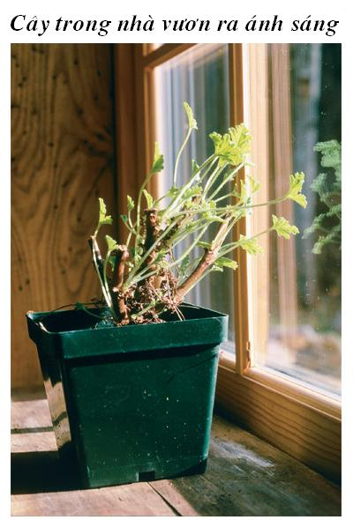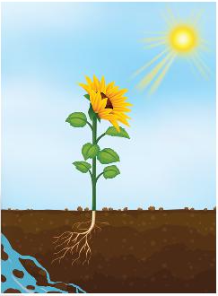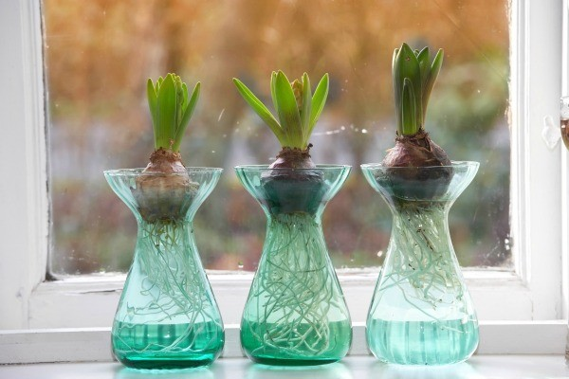

HÌNH 1 HÌNH 2 HÌNH 3

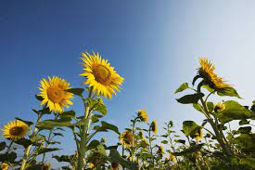 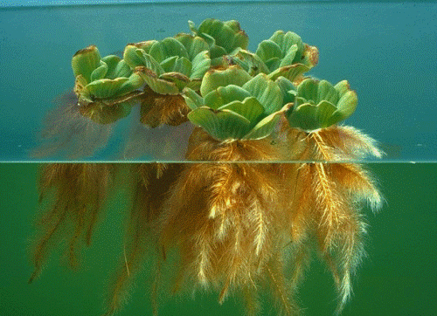

HÌNH 4 HÌNH 5

Trong 1 phút, các thành viên đội 1 và đội 2 phân loại các cây đó vào 2 nhóm hướng nước và hướng sáng. Nhóm nào ghép đúng, đủ và nhanh nhất sẽ dành chiến thắng và được chọn tên cho nhóm mình đồng thời đặt tên cho nhóm còn lại.

- HS lập đội và học luật chơi.

***Bước 2: Thực hiện nhiệm vụ học tập***

- HS tham gia trò chơi

***Bước 3: Báo cáo kết quả và thảo luận***

- Giáo viên mời nhóm trưởng báo cáo kết quả của nhóm mình.

- Kết quả:

+ Nhóm cây có tính hướng sáng: Hình 1, 2, 4

+ Nhóm cây có tính hướng nước: Hình 2, 3, 5

***Bước 4: Đánh giá kết quả thực hiện nhiệm vụ học tập***

- GV và thư kí quan sát, đánh giá kết quả của các nhóm chơi.

**2. Hoạt động 2: Hình thành kiến thức mới**

**Hoạt động 2.1: Tìm hiểu thí nghiệm chứng minh tính hướng nước và hướng sáng của cây (15 phút)**

**a) Mục tiêu:**

- Trình bày được cách làm thí nghiệm chứng minh tính cảm ứng (hướng sáng, hướng nước) ở thực vật.

**b) Nội dung:**

- GV chia lớp thành 4 nhóm, yêu cầu HS làm việc nhóm (3 phút) đưa ra cách thiết kế thí nghiệm chứng minh tính hướng nước và hướng sáng của cây.

- HS đưa ra cách thiết kế thí nghiệm. Tiến hành thí nghiệm, quan sát và rút ra nhận xét, kết luận.

**c)****Sản phẩm:**

- HS thông qua hoạt động nhóm tiến hành được các thí nghiệm, quan sát và rút ra nhận xét, kết luận.

- Làm được báo cáo kết quả.

**d)****Tổ chức thực hiện:**

|  |  |
| --- | --- |
| **Hoạt động của giáo viên và học sinh** | **Nội dung** |
| ***\*Chuyển giao nhiệm vụ học tập***  - GV chia lớp thành 4 nhóm, yêu cầu HS làm việc nhóm (3 phút)  + Tìm hiểu thông tin về cách bố trí thí nghiệm như SGK; đề xuất phương án thí nghiệm khác để chứng minh (Nếu có).  + Đưa ra cách thiết kế thí nghiệm chứng minh tính hướng nước và hướng sáng của cây.  +) Nhóm 1, 2: Tìm hiểu thí nghiệm chứng minh tính hướng nước của cây  +) Nhóm 3, 4: Tìm hiểu thí nghiệm chứng minh tính hướng sáng của cây  - GV yêu cầu các nhóm thống nhất chọn phương án thực hiện phù hợp. Tiến hành làm thí nghiệm, dự đoán kết quả. Ghi chép nội dung hoạt động ra phiếu nhóm - bảng 35.1 trong phiếu báo cáo thực hành. (5 phút)  *(Khuyến khích HS làm nhiều thí nghiệm để chứng minh và đối chứng)*  ***\*Thực hiện nhiệm vụ học tập***  HS các nhóm thảo luận, thống nhất chọn phương án thực hiện phù hợp và ghi chép nội dung hoạt động ra phiếu nhóm.  Với mỗi thí nghiệm cần chuẩn bị dụng cụ tương ứng.  Tiến hành làm thí nghiệm, dự đoán kết quả.  ***\*Báo cáo kết quả và thảo luận***  GV gọi ngẫu nhiên 2 HS đại diện cho 2 nhóm trình bày phương án và sản phẩm.  Dự kiến câu trả lời của HS: Bảng 35.1   |  |  | | --- | --- | | **Thí nghiệm** | **Kết quả** | | Chứng minh  tính hướng nước | - Rễ cây trong chậu thí nghiệm mọc hướng về phía chậu nước.  - Rễ cây trong chậu đối chứng mọc thẳng xuống phía dưới. | | Chứng minh  tính hướng sáng | - Cây trong hộp carton có khoét lỗ phía trên sẽ có ngọn mọc thẳng hướng lên trên.  - Cây trong hộp carton có khoét lỗ phía bên cạnh sẽ có ngọn mọc cong về phía có lỗ khoét. |   ***\*Đánh giá kết quả thực hiện nhiệm vụ***  - GV nhận xét cách thức tiến hành và giao 2 nhóm theo dõi kết quả, ghi bảng 35.1  - GV nhận xét và chốt nội dung hướng sáng và hướng nước của thực vật. | **1. Thí nghiệm chứng minh tính hướng nước của cây**  - Chuẩn bị:  2 chậu đất/ cát giống nhau (nếu sử dụng đất cần lấy đất tơi xốp, nhiều mùn để khi nhổ cây quan sát không bị đứt)  - Tiến hành:  Bước 1: Gieo hạt đỗ vào 2 chậu, tưới nước đủ ẩm.  Bước 2: Theo dõi sự nảy mầm của hạt thành cây có từ 3 đến 5 lá.  Bước 3: Đặt chậu nước có lỗ thủng nhỏ vào trong 1 chậu cây sao cho nước ngấm vào đất không gây ngập úng cây.  Bước 4: Sau 3 đến 5 ngày (kể từ khi đặt chậu nước), nhẹ nhàng nhổ cây ra khỏi chậu quan sát hướng mọc của rễ cây.  - Kết quả: Rễ cây dài ra hướng về phía có nguồn nước.  **2. Thí nghiệm chứng minh tính hướng sáng của cây**  - Chuẩn bị:  2 chậu đất trồng cây giống nhau; 2 hộp carton không đáy, 1 hộp khoét lỗ phía trên, hộp còn lại khoét phía bên cạnh.  - Tiến hành:  Bước 1: Gieo hạt đỗ vào trong đất, tưới nước đủ ẩm và đợi đến khi hạt nảy mần.  Bước 2: Úp lên mỗi chậu cây 1 hộp carton, đặt trong môi trường ánh sáng tự nhiên.  Bước 3: Sau khoảng từ 3 đến 5 ngày, nhấc hộp carton ra khỏi các chậu cây quan sát hướng của thân cây.  - Kết quả: Thân cây hướng về phía có ánh sáng. |

**Hoạt động 2.2: Quan sát tính hướng tiếp xúc của cây (5 phút)**

**a) Mục tiêu:**

- Quan sát để nhận biết tính hướng tiếp xúc của cây

**b) Nội dung:**

- GV cho HS quan sát hình ảnh hoặc video về tính hướng tiếp xúc của 1 số loài cây như: trầu bà, bầu, bí, trầu không, mồng tơi, …

- HS hoạt động nhóm cặp đôi (2 phút ) quan sát và ghi chép thông tin vào nội dung bảng 35.2.

**c)****Sản phẩm:**

- Nội dung bảng 35.2

**d)****Tổ chức thực hiện:**

|  |  |
| --- | --- |
| **Hoạt động của giáo viên và học sinh** | **Nội dung** |
| ***\*Chuyển giao nhiệm vụ học tập***  - GV cho HS quan sát hình ảnh hoặc video về tính hướng tiếp xúc của 1 số loài cây như: trầu bà, bầu, bí, trầu không, mồng tơi, …  - Yêu cầu HS hoạt động nhóm cặp đôi (2 phút ) quan sát và ghi chép thông tin vào nội dung bảng 35.2 và trả lời câu hỏi 2 trong phiếu báo cáo thực hành.  ***\*Thực hiện nhiệm vụ học tập***  HS các nhóm quan sát và ghi chép thông tin vào nội dung bảng 35.2.  ***\*Báo cáo kết quả và thảo luận***  GV gọi ngẫu nhiên một HS đại diện nhóm trình bày nội dung quan sát được.  Các HS khác theo dõi để nhận xét và ghi nhớ.  Dự kiến câu trả lời của HS: Bảng 35.2   |  |  |  |  | | --- | --- | --- | --- | | **Tên cây** | **Loại giá thể** | **Mô tả** | **Ý nghĩa** | | Cây bầu | Giàn tre | Tua quấn của cây bầu quấn quanh giàn để cây bầu leo lên giàn. | Giúp cây leo vượt khỏi mặt đất đảm bảo cây nhận được nhiều ánh sáng sáng, đồng thời tránh cạnh tranh nơi sống với các cây mọc ở mặt đất khác cũng như tránh các điều kiện bất lợi như ngập nước,… ở mặt đất. Điều đó giúp cây bầu sinh trưởng phát triển tốt và cho năng suất cao. | | Cây hoa giấy | Khung sắt | Thân cây hoa giấy quấn quanh giá thể để vươn lên. | - Giúp cây hoa giấy vươn lên cao nhận ánh sáng để cây sinh trưởng và phát triển tốt hơn.  - Lợi dụng hiện tượng cảm ứng hướng tiếp xúc của cây hoa giấy để tạo hình cho cây hoa giấy nhằm mục đích làm cảnh trang trí. |   2.  - Tính hướng nước: Ở thí nghiệm tính hướng nước, rễ cây có xu hướng hướng về phía nguồn nước: Ở chậu đối chứng, nước phân bố đều nên rễ cây mọc thẳng hướng xuống dưới; ở chậu thí nghiệm, nước phân bố lệch về phía có chậu nước nên rễ cây mọc lệch về phía đó nhằm tìm kiếm nguồn nước dễ dàng hơn. Từ đó, có thể kết luận: Rễ cây có tính hướng nước.  - Tính hướng sáng: Ở thí nghiệm tính hướng sáng, ở hộp khoét lỗ phía trên, ánh sáng phân bố đều từ trên xuống dưới nên ngọn cây mọc thẳng; ở hộp khoét lỗ phía bên cạnh, ánh sáng lệch về một phía nên ngọn cây cũng mọc lệch về phía có nhiều ánh sáng. Từ đó, có thể kết luận: Ngọn cây có tính hướng sáng.  - Hướng tiếp xúc: Các loài cây thân leo như cây nho, cây mướp, cây bầu, cây hoa giấy,… sẽ bám và leo lên giá thể (nếu có). Từ đó, có thể kết luận: Một số cây thân leo có tính hướng tiếp xúc.  ***\*Đánh giá kết quả thực hiện nhiệm vụ***  - Học sinh nhận xét, bổ sung, đánh giá.  - GV nhận xét và chốt nội dung. | 3. **Quan sát tính hướng tiếp xúc của cây**  - Nội dung bảng 35.2 |

**Hoạt động 2.3: Quan sát một số tập tính của động vật (9 phút)**

**a) Mục tiêu:**

- Quan sát, ghi chép và trình bày được kết quả quan sát một số tập tính của động vật.

**b) Nội dung:**

- GV cho HS quan sát hình ảnh hoặc video về tính hướng tiếp xúc của 1 số loài cây như: trầu bà, bầu, bí, trầu không, mồng tơi, …

- HS hoạt động nhóm cặp đôi (2 phút ) quan sát và ghi chép thông tin vào nội dung bảng 35.2.

**c)****Sản phẩm:**

- Nội dung bảng 35.3

**d)****Tổ chức thực hiện:**

|  |  |
| --- | --- |
| **Hoạt động của giáo viên và học sinh** | **Nội dung** |
| ***\*Chuyển giao nhiệm vụ học tập***  - GV cho HS quan sát video về tập tính của động vật và yêu cầu HS mô tả các tập tính đó.  - Yêu cầu HS hoạt động nhóm cặp đôi (2 phút) quan sát và ghi chép thông tin vào nội dung bảng 35.3 trong phiếu báo cáo thực hành.  ***\*Thực hiện nhiệm vụ học tập***  HS các nhóm quan sát và ghi chép thông tin vào nội dung bảng 35.3.  ***\*Báo cáo kết quả và thảo luận***  GV gọi ngẫu nhiên một HS đại diện nhóm trình bày nội dung quan sát được.  Các HS khác theo dõi để nhận xét và ghi nhớ.  Dự kiến câu trả lời của HS: Bảng 35.3   |  |  |  |  | | --- | --- | --- | --- | | **Loài động vật** | **Tập tính** | **Mô tả** | **Ý nghĩa** | | Nhện | Giăng tơ | Nhện thực hiện nhiều động tác để giăng tơ. | Giúp nhện săn mồi và tự vệ. | | Mèo | Săn mồi | Mèo thực hiện nhiều động tác như rình mồi, rượt đuổi, vồ mồi, vờn mồi để bắt chuột. | Giúp mèo tìm kiếm được nguồn thức ăn. | | Người | Tập thể dục | Người thực hiện nhiều động tác nhất định để tập thể dục. | Giúp con người nâng cao sức khỏe. |   ***\*Đánh giá kết quả thực hiện nhiệm vụ***  *-* Học sinh nhận xét, bổ sung, đánh giá.  - GV nhận xét và chốt nội dung. | 4. **Quan sát một số tập tính của động vật**  - Nội dung bảng 35.3 |

**3. Hoạt động 3: Luyện tập (8 phút)**

**a) Mục tiêu:**

**-** Hệ thống được một số kiến thức đã học.

**b) Nội dung:**

- GV yêu cầu HS thực hiện cá nhân nội dung phiếu học tập (3 phút)

**c)****Sản phẩm:**

- HS hoàn thành phiếu học tập.

**d)****Tổ chức thực hiện:**

|  |  |
| --- | --- |
| **Hoạt động của giáo viên và học sinh** | **Nội dung** |
| ***\*Chuyển giao nhiệm vụ học tập***  GV yêu cầu HS thực hiện cá nhân (3 phút) nội dung phiếu học tập  ***\*Thực hiện nhiệm vụ học tập***  HS thực hiện theo yêu cầu của giáo viên.  ***\*Báo cáo kết quả và thảo luận***  GV gọi ngẫu nhiên 3 HS lần lượt trình bày ý kiến cá nhân.  Dự kiến câu trả lời HS: Nội dung phiếu học tập  **PHIẾU HỌC TẬP**  1. Trong thí nghiệm chứng minh tính hướng nước, người ta lại đặt chậu nước thủng lỗ nhỏ ở một phía của chậu cây và chỉ cho nước ngấm từ từ mà không để nước ngấm nhanh ra khắp chậu để tạo ra điều kiện nước khác biệt ở chậu thí nghiệm so với chậu đối chứng: ở chậu thí nghiệm, nước chỉ có ở một phía còn ở chậu đối chứng, nước có đều trong chậu. Điều đó đảm bảo kiểm chứng được tính hướng nước của rễ cây.  2. Trong thí nghiệm chứng minh tính hướng sáng, nếu thường xuyên xoay chậu theo các hướng khác nhau thì ngọn cây sẽ mọc thẳng do tất cả các phía của ngọn cây đều nhận được ánh sáng như nhau.  3. Đáp án A, D, E  4. Đáp án C  ***\*Đánh giá kết quả thực hiện nhiệm vụ***  GV nhấn mạnh nội dung bài học |  |

**4. Hoạt động 4: Vận dụng (3 phút)**

**a) Mục tiêu:**

- Phát triển năng lực tự học và năng lực tìm hiểu đời sống.

**b) Nội dung:**

- GV yêu cầu mỗi nhóm HS (Nhóm HS tự chọn) hãy chế tạo 1 chiếc bẫy côn trùng đơn giản từ vật liệu tái chế là vỏ chai nhựa.

**c)****Sản phẩm:**

- HS chế tạo được dụng cụ bẫy côn trùng đơn giản bằng vỏ chai nhựa

**d)****Tổ chức thực hiện:**

|  |  |
| --- | --- |
| **Hoạt động của giáo viên và học sinh** | **Nội dung** |
| ***\*Chuyển giao nhiệm vụ học tập***  - Yêu cầu mỗi nhóm HS hãy chế tạo 1 chiếc bẫy côn trùng đơn giản từ vật liệu tái chế là vỏ chai nhựa.  ***\*Thực hiện nhiệm vụ học tập***  Các nhóm HS thực hiện theo nhóm làm ra sản phẩm.  ***\*Báo cáo kết quả và thảo luận***  Sản phẩm của các nhóm  ***\*Đánh giá kết quả thực hiện nhiệm vụ***  Giao cho học sinh thực hiện ngoài giờ học trên lớp và nộp sản phẩm vào tiết sau. |  |